КУБОК РОССИИ
по пляжному теннису
(2-й ЭТАП)
Сроки проведения:
Парный разряд: 05-07.05.2023 г.
Смешанный парный разряд 05-07.05.2023 г.

Регистрация
в парном разряде 04.05.2023 г. с 14:00 до 18:00

Регистрация
в смешанном парном разряде 04.05.2023 г. с 14:00 до 18:00
Регистрация на турнир будет проходить в дистанционном формате
rgufktour@rambler.ru – почта, на которую нужно отправлять документы

Место проведения:

г. Москва, Национальный Теннисный центр им. Х.А.Самаранча
Ленинградское шоссе, вл.45

Призовой фонд:

600 000 рублей

Распределение призового фонда
 | Сумма на пару (руб.)
 | мужчины | женщины
1 место | 120 000 | 120 000
2 место | 72 000 | 72 000
3 место | 36 000 | 36 000
4 место | 24 000 | 24 000
5-8 место | 12 000 | 12 000
ИТОГО: | 300 000 | 300 000

Документы для выплаты призовых:

- КОПИЯ ОБЩЕГРАЖДАНСКОГО ПАСПОРТА (2 страницы – титульная и с пропиской)
- ДОКУМЕНТ, ПОДТВЕРЖДАЮЩИЙ СТАТУС НАЛОГОВОГО РЕЗИДЕНТА РФ ЗА ПРОШЕДШИЙ КАЛЕНДАРНЫЙ ГОД (образец документа и порядок получения данного документа на сайте www.nalog.ru приведен в Приложении 1).
ПРОСЬБА УЧЕСТЬ, ЧТО СРОК ФОРМИРОВАНИЯ ДАННОГО ДОКУМЕНТА В ЛИЧНОМ КАБИНЕТЕ 5-7 ДНЕЙ ПОСЛЕ ПОДАЧИ ВАШЕЙ ЗАЯВКИ!
В случае не предоставления данного документа будет удержано 30% налога на доходы с физических лиц, как с нерезидента РФ.
- ИНН
- ПОЛНЫЕ БАНКОВСКИЕ РЕКВИЗИТЫ
Заявки:

К участию в соревнованиях допускаются:
- 32 пары в парном разряде среди мужчин
- 32 пары в парном разряде среди женщин
- 32 пары в смешанном парном разряде

Последний срок подачи заявки: 27.04.2023 г., до 12.00
Адрес для подачи заявки: https://forms.yandex.ru/u/643825e143f74f015dee0a7d/

Взнос за участие:

Парный разряд: 3000 р. с пары
Смешанный парный разряд: 2000 р. с пары
Взнос оплачивается только безналичным платежом (наличные не принимаются!!!) на
следующие реквизиты до 04 мая 2023 г.:
В назначение платежа необходимо указать: ФИО, взнос за участие Кубке России по пляжному теннису (2 этап)
Спортивная автономная некоммерческая организация «Кубок Кремля XXI век»
Юридический адрес: 125195, Москва г, Ленинградское ш, дом № 47, строение 2, Эт /
Пом / Ком 3/VIIA/1 (Часть) Каб 9
ОГРН 1027739276168
ИНН 7709288590
КПП 774301001
ПАО РОСБАНК
Корр. счет: 30101810000000000256
р/с 40703810797960000000
БИК 044525256
Квитанция с подтверждением оплаты должна быть отправлена главному судье при
регистрации.
Участники, не оплатившие взнос за участие, не допускаются до матчей.

Директор турнира:

Солдатенков Дмитрий Вячеславович
Контактный телефон: +79037993737
Главный судья:

Оборина Юлия Владимировна
Контактный телефон: +79152113303
Мячи турнира:

Quicksand

Информация по проживанию:

Гостиница – «Охотник»
г. Москва, Головинское ш., 1
8 (495) 540-80-12
E-mail: booking.ohotnik@gmail.com

Система проведения турнира:

Парный разряд проводятся по олимпийской системе с дополнительным турниром для проигравших в 1-м круге, с розыгрышем 3-го места.
Смешанный парный разряд проводятся по олимпийской системе с розыгрышем 3-го места.

График проведения турнира:

Четверг, 04 мая:
регистрация участников во всех разрядах с 14:00 до 18:00;
тренировки с 13.30 до 17.30.

Пятница, 05 мая:
1-й круг в парном разряде (мужские и женские пары);
1-й и 2-й круг в смешанном парном разряде;

Суббота, 06 мая:
2-й круг и четвертьфиналы в парном разряде;
четвертьфиналы и полуфиналы в смешанном парном разряде.
матчи дополнительного турнира в парном разряде

Воскресенье, 07 мая:
Полуфиналы, финалы и матчи за 3-е место в парном разряде;
финалы и матчи за 3-е место в смешанном парном разряде.

График проведения турнира может быть изменен по решению ГСК.

Приложение 1
Образец документа и инструкция по получению документа –
«Подтверждение статуса налогового резидента Российской Федерации».

ОБРАЗЕЦ

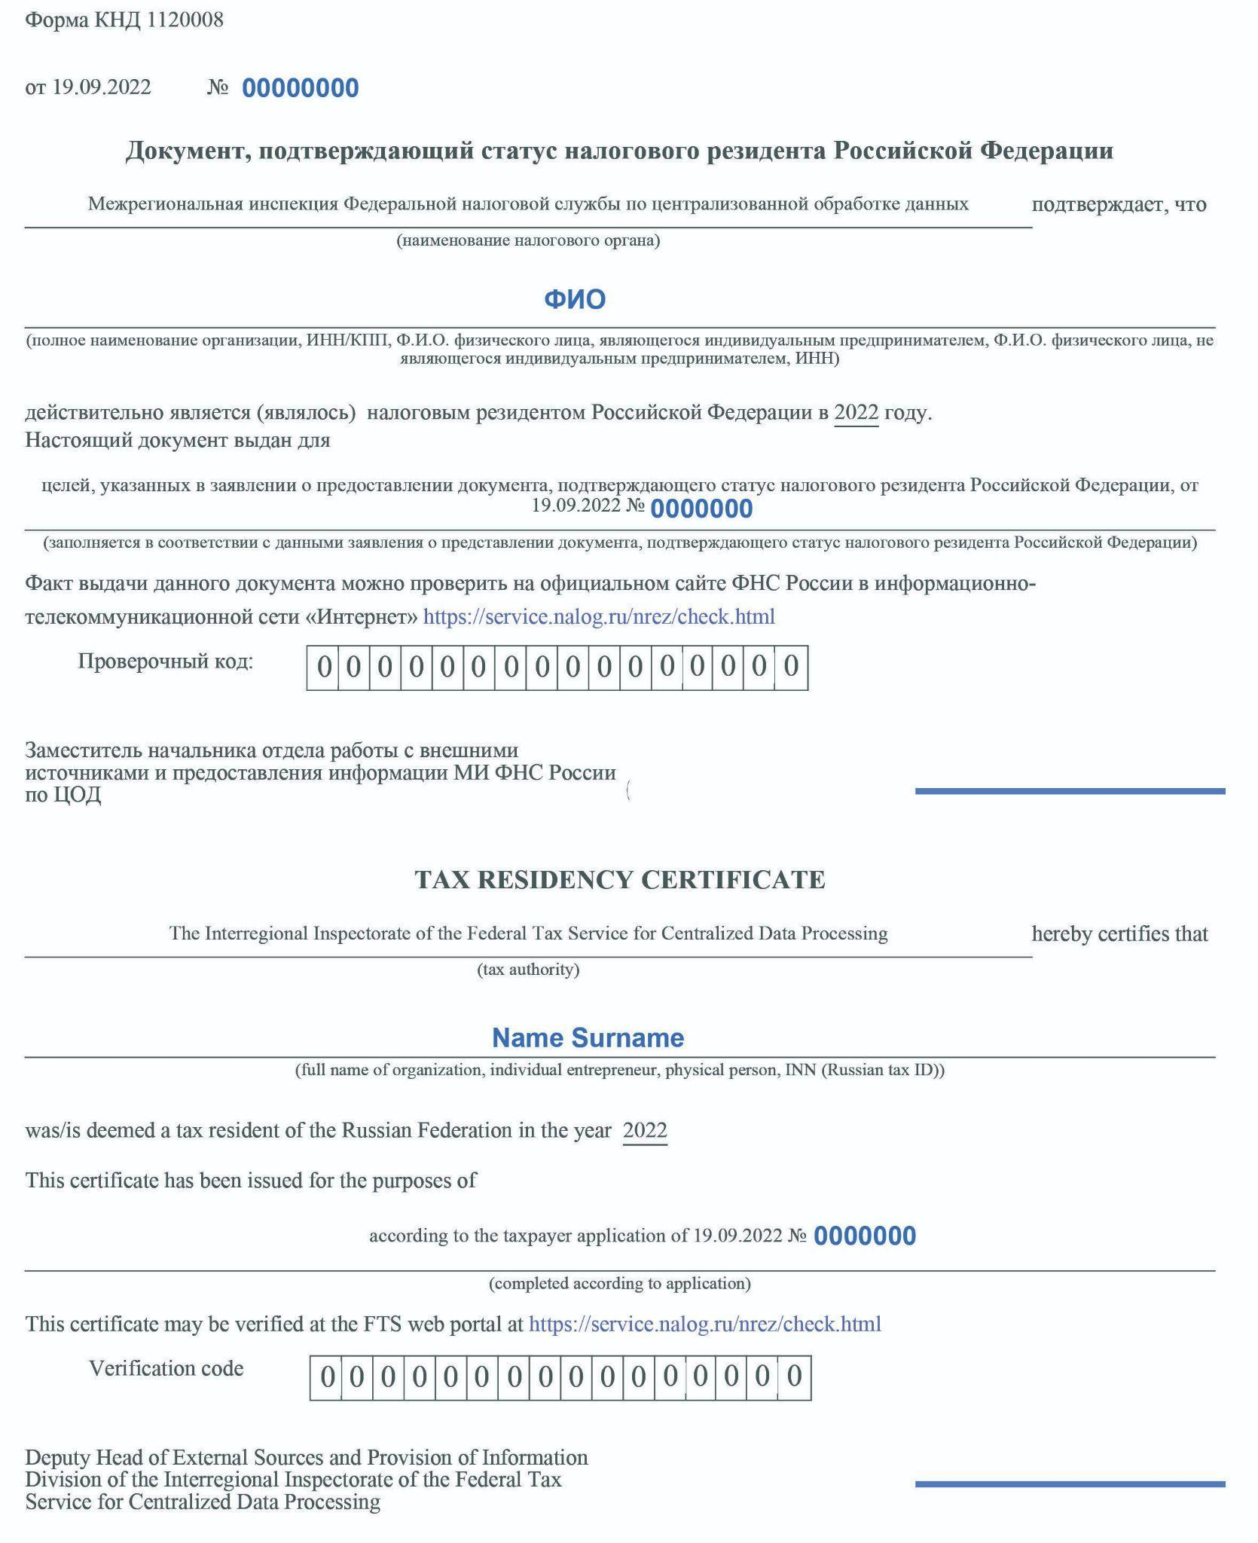

ИНСТРУКЦИЯ ПО ПОЛУЧЕНИЮ ДОКУМЕНТА

- Заходим на сайт Федеральной налоговой службы (nalog.ru), выбираем «Сервисы и гослуслуги»
- Выбираем международное налогообложение пункт «Подтверждение статуса налогового резидента Российской Федерации.
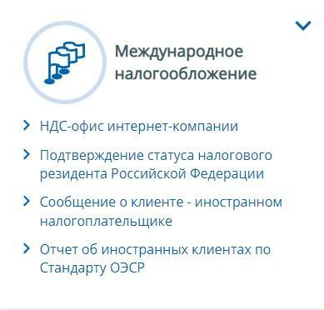
- Необходимо зарегистрироваться, указав контактную информацию.
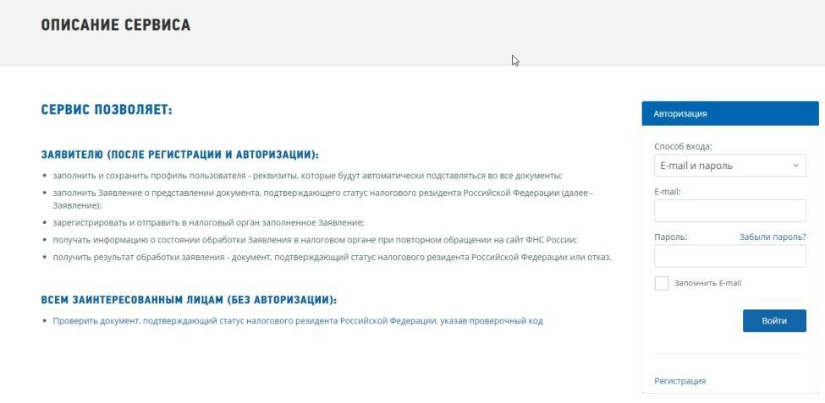
- После авторизации, необходимо заполнить сведения о заявителе: Номер телефона, физическое лицо. В пункте 2 указываем: паспортные данные, адрес регистрации, ИНН. В пункте 3: дублируем сведения на английском языке.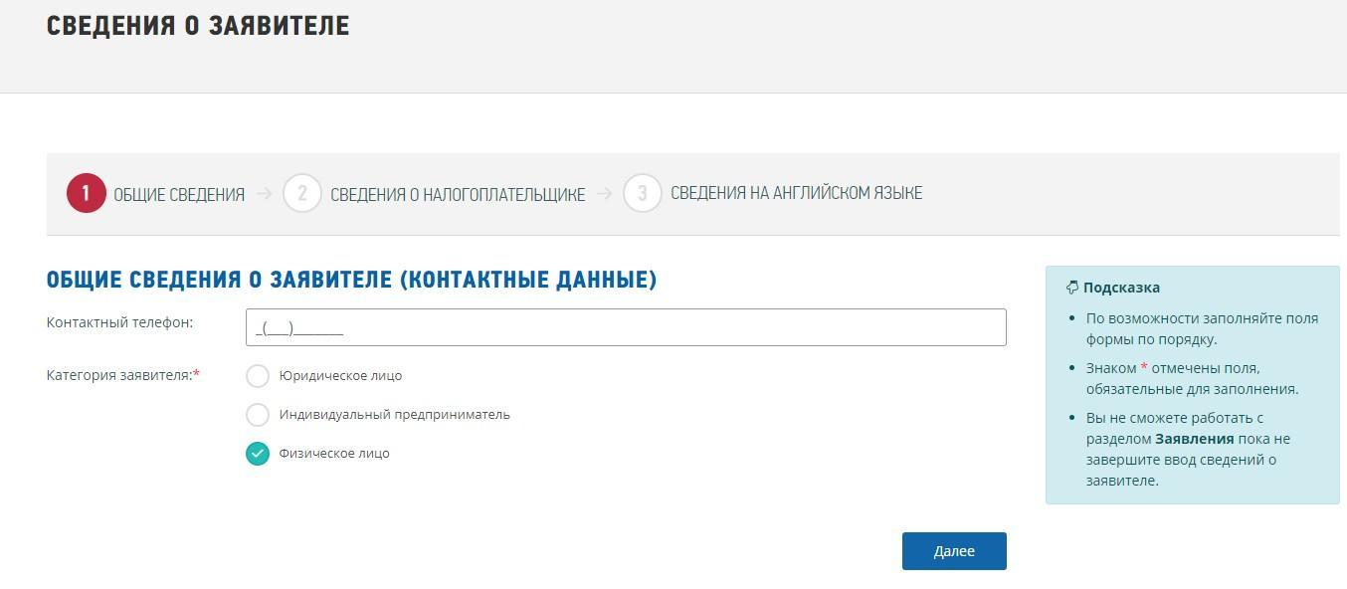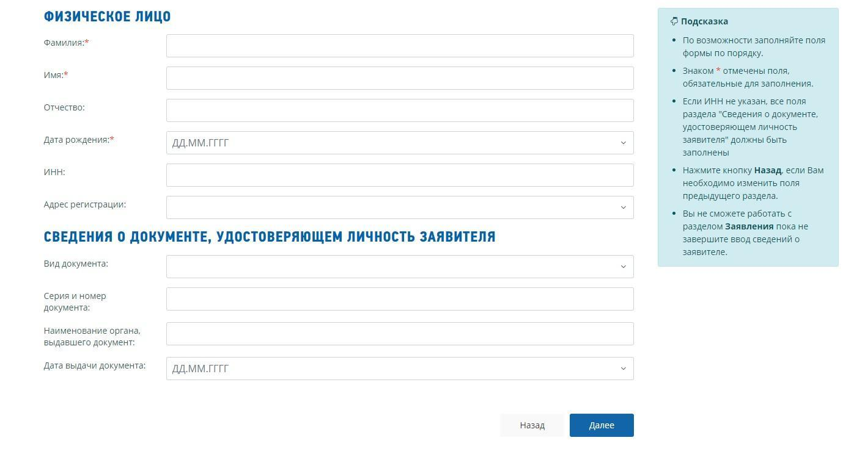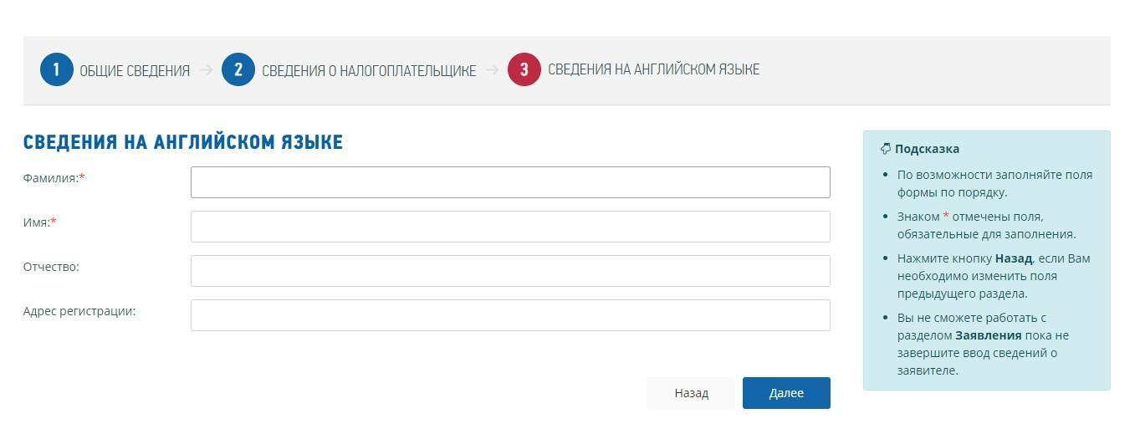
- Переходим в раздел подачи заявления. Необходимо указать год, за который требуется подтверждение - 2022. Цель получения иное и указываем «Предоставление информации для расчета НДФЛ».

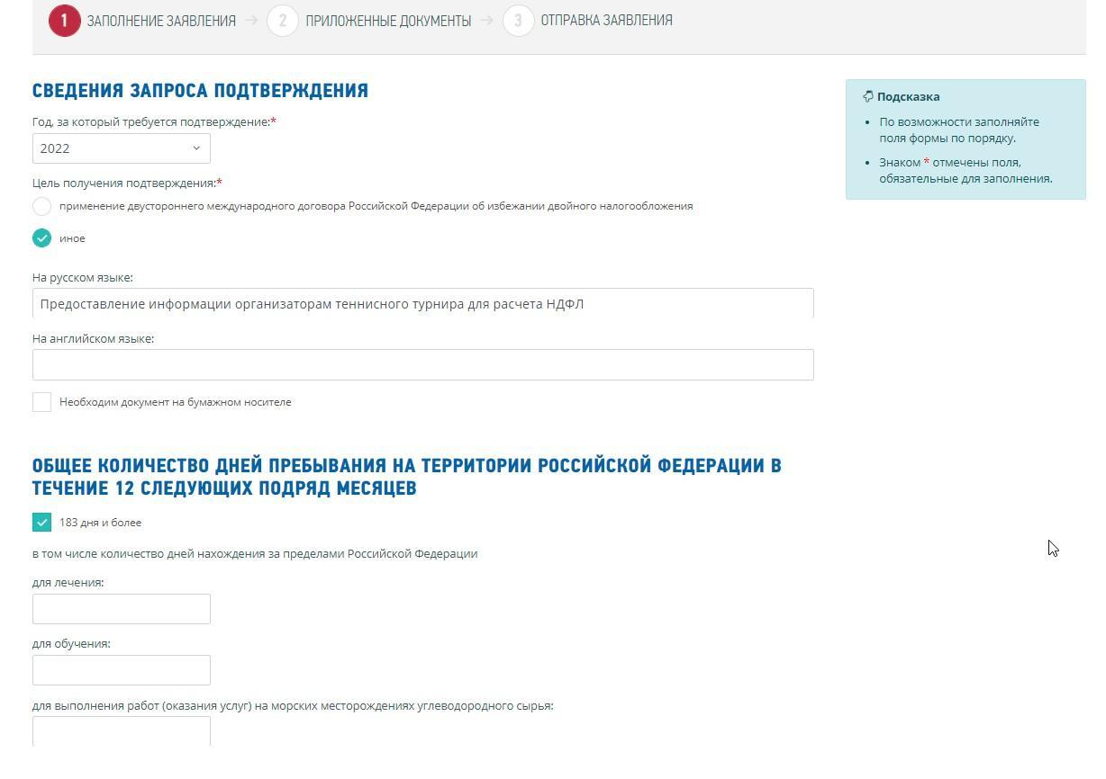
- Если есть документы, подтверждающие нахождение на территории другой страны по причине обучения, лечения или работы на морских месторождениях, то их необходимо приложить в пункте 2. В случае если таких документов нет, пункт пропускается. 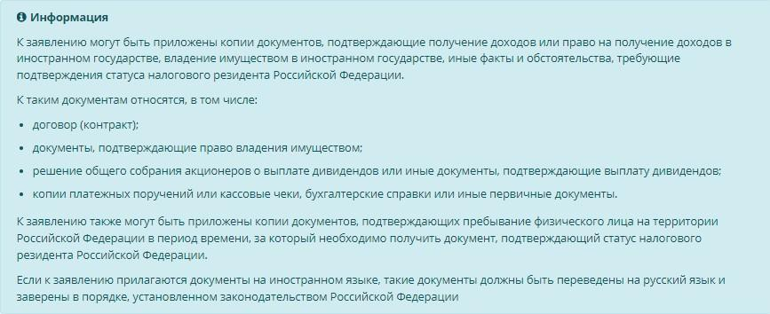
- При отправке заявления необходимо подтвердить достоверность и полноту сведений
